TRƯỜNG TH&THCS ……  TỔ KHOA HỌC TỰ NHIÊN |  |  | ĐỀ KIỂM TRA GIỮA KÌ II  Năm học: 2023 - 2024  Môn: Toán - Khối 8  Thời gian: 90 phút (Không kể giao đề)

I. PHẦN TRẮC NGHIỆM: (3 điểm) Khoanh tròn vào chữ cái đứng trước câu trả lời mà em cho là đúng nhất
Câu 1: Trong cuộc khảo sát tìm hiểu về cách học của học sinh khối 8 được kết quả như sau:
Có 50% học sinh học qua đọc, viết.
Có 35% học sinh học qua nghe
Có 10% học qua vận động
Có 5% học sinh học qua quan sát.
Khẳng định nào sau đây là đúng?
A. Kết quả thu thập trên là dữ liệu định tính
B. Kết quả thu thập trên là dữ liệu định lượng
C. Kết quả trên dữ liệu phần trăm là dữ liệu định tính
D. Kết quả trên gồm cả dữ liệu định tính và dữ liệu định lượng.
Câu 2: Thống kê số lượng học sinh từng lớp ở khối 8 của một trường THCS dự thi hết học kì I môn Toán. Số liệu trong bảng bên không hợp lí là:
Lớp | Sĩ số | Số học sinh dự thi
8A | 40 | 40
8B | 41 | 40
8C | 43 | 39
8D | 44 | 50

A. Số học sinh dự thi lớp 8D | B. Số học sinh dự thi lớp 8C
C. Số học sinh dự thi lớp 8B | D. Số học sinh dự thi lớp 8A
Câu 3: Một công ty mới thành lập có ba cửa hàng bán sản phẩm. Số sản phẩm bán được của mỗi cửa hàng trong hai tháng đầu được biểu diễn bằng biểu đồ kép dưới đây. Trong 2 tháng, tổng số sản phẩm mà cửa hàng Hưng Thịnh bán được nhiều hơn tổng số sản phẩm cửa hàng An Bình bán được là:

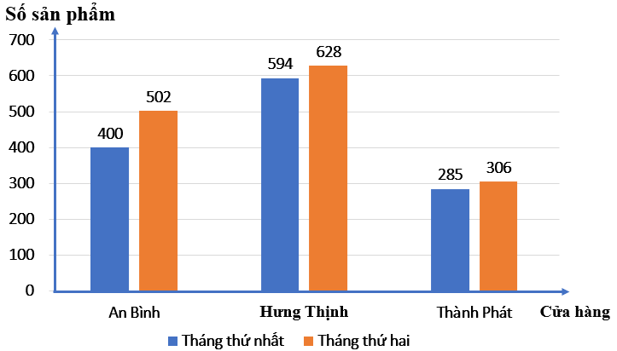
A. 1222 | B. 320 | C. 902 | D. 311
Câu 4: Biểu đồ cột ở hình 33, biểu diễn kim ngạch xuất khẩu (ước đạt) của tỉnh Bình Dương vào các năm 2016, 2017, 2018, 2019, 2020.Trong giai đoạn từ 2016 - 2020 kim ngạch xuất khẩu hàng hoá của tỉnh Bình Dương trung bình là bao nhiêu tỉ đô la Mỹ?
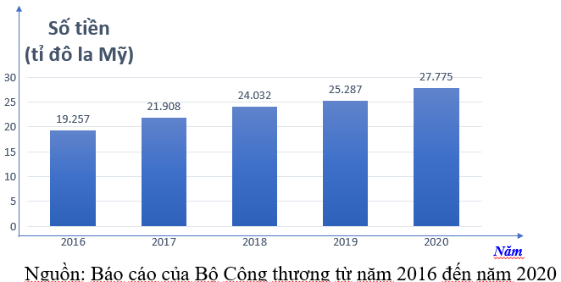
Biểu đồ cột ở hình 33 ,biểu diễn kim ngạch xuất khẩu (ước đạt) của tỉnh Bình Dương vào các năm 2016,2017,2018,2019,2020.
Trong giai đoạn từ 2016 – 2020 kim ngạch xuất khẩu hang hoá của tỉnh Bình Dương trung bình là bao nhiêu tỉ đô la Mỹ?
A. 23,6478 tỉ đôla | B. 24,6478 tỉ đôla | C. 25,6478 tỉ đôla | D. 26,6478 tỉ đôla
Câu 5: Biểu đồ hình quạt tròn biểu diễn kết quả thống kê (tính theo tỉ số phần trăm kế hoạch chi tiêu hàng tháng của gia đình bác An. Số tiền chi tiêu hàng tháng của gia đình bác An dành cho ăn uống gấp bao nhiêu lần số tiền dành cho tiết kiệm?
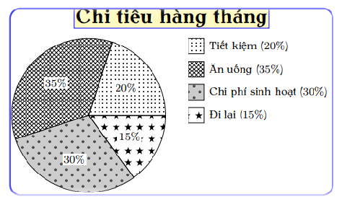

A. 1,25 | B. 2,5 | C. 1,5 | D. 1,75

Câu 6: Nếu một đường thẳng cắt hai cạnh của một tam giác và song song với cạnh thứ ba thì nó tạo thành một tam giác mới
A. đồng dạng với tam giác đã cho. | B. bằng với tam giá đã cho.
C. nhỏ hơn tam giác đã cho. | D. lớn hơn tam giác đã cho.
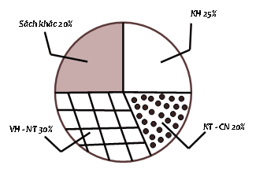
Câu 7: Bạn Châu vẽ biểu đồ hình quạt tròn như hình bên để biểu diễn tỉ lệ các loại sách trong thư viện: Khoa học (KH), Kĩ thuật và công nghệ (KT & CN), Văn học và Nghệ thuật (VH & NT), Sách khác. Những dữ liệu mà bạn Châu nêu ra trong biểu đồ hình quạt tròn dữ liệu nào chưa hợp lí?

A. Khoa học | B. Kĩ thuật và công nghệ
C. Sách khác | D. Văn hoá và nghệ thuật
Câu 8: Trong các dữ liệu sau, dữ liệu nào là dữ liệu định tính?
A. Số huy chương vàng mà các vận động viên đã đạt được
B. Danh sách các vận động viên tham dự Olympic 2021: Nguyễn Văn Hoàng…
C. Số học sinh nữ của các tổ trong lớp 7A
D. Năm sinh của các thành viên trong gia đình em
Câu 9: Cho bảng thống kê về tỉ số phần trăm các loại sách trong tủ sách.
Cho các phát biểu sau :
1. Dữ liệu định lượng là các loại sách Lịch sử Việt Nam, Truyện tranh, thế giới động vật, các loại sách khác;
2. Dữ liệu định tính là tỉ số phần trăm: 25%; 20%; 30%; 25%
3. Dữ liệu chưa hợp lí là tỉ số phần trăm
Loại sách | Tỉ số phần trăm
Lịch sử Việt Nam | 25%
Truyện tranh | 20%
Thế giới động vật | 30%
Các loại sách khác | 25%
Số phát biểu sai là:
A. 2 | B. 2 | C. 3 | D. 0
Câu 10: Cho các dãy số liệu sau dữ liệu nào là dữ liệu định lượng
A. Các loại xe máy: Vision; SH; Wave Alpha; Winner…
B. Các môn thể thao yêu thích: bóng đá, nhảy cao, cầu lông; ….
C. Các loại màu sắc yêu thích: màu xanh, màu vàng,….
D. Điểm trung bình môn Toán của các bạn học sinh trong lớp: 6,6; 7,2; 9,3; ….
Câu 11: Một túi đựng các quả cầu giống hệt nhau, chỉ khác màu, trong đó có 26 quả màu đỏ, 62 quả màu tím, 8 quả màu vàng, 9 quả màu trắng. Lấy ngẫu nhiên 1 quả trong túi. Xác suất để lấy được quả cầu màu tím là:
A. | B. | C. | D.
Câu 12: Một túi đựng các quả cầu giống hệt nhau, chỉ khác màu, trong đó có 26 quả màu đỏ, 62 quả màu tím, 8 quả màu vàng, 9 quả màu trắng. Lấy ngẫu nhiên 1 quả trong túi. Xác suất để lấy được quả cầu màu trắng là:
A. | B. | C. | D.
II. PHẦN TỰ LUẬN (7 điểm)
Câu 1: (1 điểm)
Hãy cho biết ta có thể sử dụng những dạng biểu đồ thống kê nào để mô tả và biểu diễn dữ liệu?
Câu 2: (2 điểm)
Biểu đồ cột ở hình vẽ biểu diễn kim ngạch xuất khẩu điện thoại và linh kiện của Việt Nam trong các năm 2017, 2018, 2019, 2020. Ở đây, kim ngạch xuất khẩu một loại hàng hóa là số tiền thu được khi xuất khẩu loại hàng hóa đó. Nêu cách xác định kim ngạch xuất khẩu điện thoại và linh kiện của Việt Nam trong năm 2020.
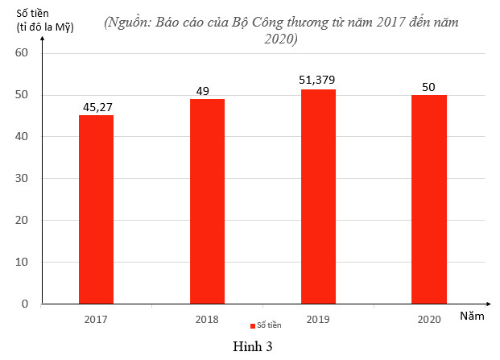
Câu 3: (1 điểm)
Tìm điểm không hợp lí trong dữ liệu cho dưới đây.
a) Danh sách email của các bạn trong đội văn nghệ lớp 8A như sau:
STT | Họ và tên | Email
1 | Nguyễn Văn Dương | vanduong08@gmail.com
2 | Chu Thị Thu Hằng | thuhang_chu.vn
3 | Bùi Tuyết Linh | tuyetlinhsl@yahoo.com
4 | Ngô Đức Tiến | ductienngo2008@gmail.com
b) Kết quả 5 bài kiểm tra môn Toán của bạn Tâm lần lượt là: 8; -6, 7, 5, 9.
Câu 4: (1 điểm)
Dịch covid - 19 đã và đang là thách thức của nhân loại với số ca nhiễm và tử vong quá lớn. Theo các chuyên gia, phổi là bộ phận bị ảnh hưởng nặng nề nhất sau khi mắc covid. Trong đợt kiểm tra sức khỏe học sinh, Phòng giáo dục của một huyện đã điều tra dung tích phổi chuẩn của 20 bạn học sinh nam lớp 7 có cùng chiều cao là 156,2cm và cân nặng 45,3kg, bộ phận điều tra thu được kết quả như sau:
3581,5 | 3582 | 3581,5 | 3581,4 | 3581 | 3585 | 3583,4 | 3586,2 | 3587 | 3580
3548 | 3559,3 | 3545 | 3582 | 3581 | 3588 | 3573 | 3546,5 | 3580 | 3590
Hãy điền số liệu thích hợp vào bảng sau:
Phân loại dung tích phổi | Dưới chuẩn | Đạt chuẩn | Trên chuẩn
Số học sinh | ? | ? | ?
Biết công thức tính dung tích toàn phổi chuẩn đối với nam là:
Trong đó: H là chiều cao (đơn vị cm); W là cân nặng (tính bằng kg) (kết quả làm tròn đến hàng phần mười).
Câu 5: (1 điểm)
Tìm x trong hình vẽ sau:

câu 6: (1 điểm)
Giữa hai điểm B và C có một cái ao (hình vẽ). Để đo khoảng cách BC người ta đo được các đoạn thẳng AD = 2m, BD = 10m, DE = 5m. Biết DE // BC. Tính khoảng cách giữa hai điểm B và C.

TRƯỜNG TH&THCS ……  TỔ KHOA HỌC TỰ NHIÊN |  |  | HƯỚNG DẪN CHẤM KIỂM TRA GIỮA KÌ II  Năm học: 2023 - 2024  Môn: Toán - Khối 8
 | ĐỀ SỐ 2

I. PHẦN TRẮC NGHIỆM: (3 điểm) mỗi ý đúng được 0,25 điểm
Câu | 1 | 2 | 3 | 4 | 5 | 6 | 7 | 8 | 9 | 10 | 11 | 12
ĐA | D | A | D | D | D | A | C | A | B | A | A | C

II. PHẦN TỰ LUẬN (7 điểm)

Câu | Nội dung | Điểm
1  1đ | Ta có thể sử dụng nhiều dạng biểu đồ thống kê khác nhau để mô tả và biểu diễn dữ liệu, bao gồm biểu đồ cột, biểu đồ đường, biểu đồ hình tròn … Sự lựa chọn phụ thuộc vào loại dữ liệu bạn muốn trình bày và mục tiêu truyền đạt thông tin của bạn. | 1
2  2đ | Nhìn vào cột biểu thị kim ngạch xuất khẩu điện thoại và linh kiện của Việt Nam trong năm 2020, ta thấy trên đinh cột đó ghi số 50 và đơn vị tính ghi trên trục thẳng đứng kaf tỉ đô la Mỹ. Vậy kim ngạch xuất khẩu điện thoại và linh kiện của Việt Nam trong năm 2020 là 50 tỉ đô la Mỹ. | 2
3  1đ | - Dữ liệu thuhang_chu.vn là không hợp lí vì dữ liệu đó không đúng với định dạng của email.  - Dữ liệu -6 không hộ lí vì kết quả một bài kiểm tra phải là số không âm. | 0,5  0,5
4  1đ | Dung tích phổi chuẩn đối với HS nam có chiều cao 156,2cm và cân nặng 45,3kg là: | 0,5
4  1đ | Ta có bảng số liệu sau: | 0,5
  Phân loại dung tích phổi | Số học sinh
  Dưới chuẩn | 9
  Đạt chuẩn | 2
  Trên chuẩn | 9
5  1đ | Ta có | 0,25
5  1đ | (định lí Thales) | 0,25
5  1đ | Hay | 0,5
6  1đ | Xét có DE // BC  Nên | 0,5
6  1đ | Vậy khoảng cách giữa hai điểm B và C là 30m | 0,5

TỔ TRƯỞNG | GIÁO VIÊN RA ĐỀ
HIỆU TRƯỞNG

TRƯỜNG TH&THCS …….  TỔ KHOA HỌC TỰ NHIÊN |  |  | MA TRẬN ĐỀ KIỂM TRA GIỮA KÌ II  Năm học: 2023 - 2024  Môn: Toán - Khối 8  Thời gian: 90 phút (Không kể giao đề)

I. MA TRẬN ĐỀ KIỂM TRA
STT | Nội dung  kiến thức | Đơn vị kiến thức | Mức độ đánh giá |  |  |  |  |  |  |  | Tổng % điểm
STT | Nội dung  kiến thức | Đơn vị kiến thức | Nhận biết |  | Thông hiểu |  | Vận dụng |  | Vận dụng cao |  | Tổng % điểm
STT | Nội dung  kiến thức | Đơn vị kiến thức | TN | TL | TN | TL | TN | TL | TN | TL | Tổng % điểm
1 | Một số yếu tố thống kê và xác suất | Thu thập, phân loại, tổ chức dữ liệu theo các tiêu chí cho trước | 3  0,75đ |  |  | 1  1đ
1 | Một số yếu tố thống kê và xác suất | Mô tả và biểu diễn dữ liệu trên các bảng, biểu đồ | 1  0,25đ
1 | Một số yếu tố thống kê và xác suất | Hình thành và giải quyết vấn đề đơn giản xuất hiện từ các số liệu và biểu đồ thống kê đã có | 4  1đ |  |  | 1  2đ
1 | Một số yếu tố thống kê và xác suất | Mô tả xác suất của biến cố ngẫu nhiên trong một số ví dụ đơn giản. Mối liên hệ giữa xác suất thực nghiệm của một biến cố với xác suất của biến cố đó | 2  0,5đ | 1  1đ
2 | Tam giác đồng dạng. Hình đồng dạng | Tam giác đồng dạng | 1  0,25
2 | Tam giác đồng dạng. Hình đồng dạng | Hình đồng dạng
Tổng |  | Câu | 13 |  | 2
 |  | Điểm | 4 |  | 3
Tỉ lệ % |  |  | 40 |  | 30 |  | 20 |  | 10 |  | 100%
Tỉ lệ chung |  |  | 70 |  |  |  | 30 |  |  |  | 100%

II. BẢNG ĐẶC TẢ

STT | Nội dung  kiến thức | Đơn vị kiến thức | Mức độ kiến thức, kỹ năng cần kiểm tra, đánh giá | Số câu hỏi theo mức độ nhận thức
 |  |  |  | Nhận biết | Thông hiểu | Vận dụng | Vận dụng cao
1 | Một số yếu tố thống kê và xác suất | Thu thập, phân loại, tổ chức dữ liệu theo các tiêu chí cho trước | Thông hiểu:  - Thực hiện và lí giải được việc thu thập, phân loại dữ liệu theo các tiêu chí cho trước từ nhiều nguồn khác nhau: văn bản; bảng biểu; kiến thức trong các lĩnh vực giáo dục khác (Địa lí, Lịch sử, Giáo dục môi trường, Giáo dục tài chính,...); phỏng vấn, truyền thông, Internet; thực tiễn (môi trường, tài chính, y tế, giá cả thị trường,...).  Vận dụng:  - Chứng tỏ được tính hợp lí của dữ liệu theo các tiêu chí toán học đơn giản (ví dụ: tính hợp lí trong các số liệu điều tra; tính hợp lí của các quảng cáo,...). | 3  TN 8, 9, 10 | 1  TL 3
1 | Một số yếu tố thống kê và xác suất | Mô tả và biểu diễn dữ liệu trên các bảng, biểu đồ | Nhận biết:  - Lựa chọn và biểu diễn được dữ liệu vào bảng, biểu đồ thích hợp ở dạng: bảng thống kê; biểu đồ tranh; biểu đồ dạng cột/cột kép (column chart), biểu đồ hình quạt tròn (cho sẵn) (pie chart); biểu đồ đoạn thẳng (line graph).  - Nhận biết được mối liên hệ toán học đơn giản giữa các số liệu đã được biểu diễn. Từ đó, nhận biết được số liệu không chính xác trong những ví dụ đơn giản.  Thông hiểu:  - So sánh được các dạng biểu diễn khác nhau cho một tập dữ liệu.  - Mô tả được cách chuyển dữ liệu từ dạng biểu diễn này sang dạng biểu diễn khác. | 2  TN 7  TL 1
1 | Một số yếu tố thống kê và xác suất | Hình thành và giải quyết vấn đề đơn giản xuất hiện từ các số liệu và biểu đồ thống kê đã có | Nhận biết:  - Nhận biết được mối liên hệ giữa thống kê với những kiến thức trong các môn học khác trong Chương trình lớp 8 (ví dụ: Lịch sử và Địa lí lớp 8, Khoa học tự nhiên lớp 8,...) và trong thực tiễn.  Thông hiểu:  - Phát hiện được vấn đề hoặc quy luật đơn giản dựa trên phân tích các số liệu thu được ở dạng: bảng thống kê; biểu đồ tranh; biểu đồ dạng cột/cột kép (column chart), biểu đồ hình quạt tròn (pie chart); biểu đồ đoạn thẳng (line graph).  Vận dụng:  - Giải quyết được những vấn đề đơn giản liên quan đến các số liệu thu được ở dạng: bảng thống kê; biểu đồ tranh; biểu đồ dạng cột/cột kép (column chart), biểu đồ hình quạt tròn (pie chart); biểu đồ đoạn thẳng (line graph). | 4  TN 1, 2, 3, 4 |  |  | 1  TL  4
1 | Một số yếu tố thống kê và xác suất | Mô tả xác suất của biến cố ngẫu nhiên trong một số ví dụ đơn giản. Mối liên hệ giữa xác suất thực nghiệm của một biến cố với xác suất của biến cố đó | Nhận biết:  - Nhận biết được mối liên hệ giữa xác suất thực nghiệm của một biến cố với xác suất của biến cố đó thông qua một số ví dụ đơn giản.  Vận dụng:  - Sử dụng được tỉ số để mô tả xác suất của một biến cố ngẫu nhiên trong một số ví dụ đơn giản. | 2  TN 11, 12 | 1  TL 2
2 | Tam giác đồng dạng. Hình đồng dạng | Tam giác đồng dạng | Nhận biết:  - Mô tả được định nghĩa của hai tam giác đồng dạng.  Vận dụng:  - Giải thích được các trường hợp đồng dạng của hai tam giác, của hai tam giác vuông.  - Giải quyết được một số vấn đề thực tiễn gắn với việc vận dụng kiến thức về hai tam giác đồng dạng (ví dụ: tính độ dài đường cao hạ xuống cạnh huyền trong tam giác vuông bằng cách sử dụng mối quan hệ giữa đường cao đó với tích của hai hình chiếu của hai cạnh góc vuông lên cạnh huyền; đo gián tiếp chiều cao của vật; tính khoảng cách giữa hai vị trí trong đó có một vị trí không thể tới được,...). | 1  TN 6 |  | 1  TL 5, 6
2 | Tam giác đồng dạng. Hình đồng dạng | Hình đồng dạng | Nhận biết:  - Nhận biết được hình đồng dạng phối cảnh (hình vị tự), hình đồng dạng qua các hình ảnh cụ thể.  - Nhận biết được vẻ đẹp trong tự nhiên, nghệ thuật, kiến trúc, công nghệ chế tạo,... biểu hiện qua hình đồng dạng.
Tổng |  |  |  | 16 | 6 | 2 | 2

